*PCSI 1& 2 Partie 5 Transformation de la matière (II) Chapitre 1 Réactions d’oxydo-réductions*

*Documents d’illustrations du cours*

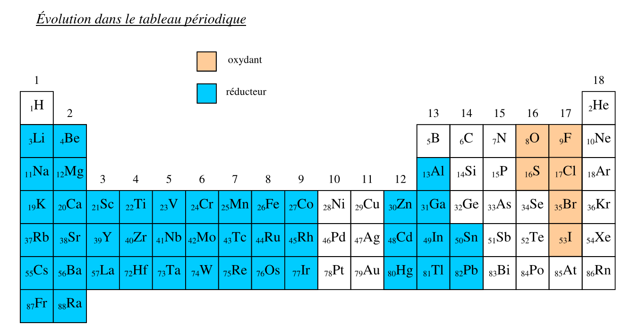

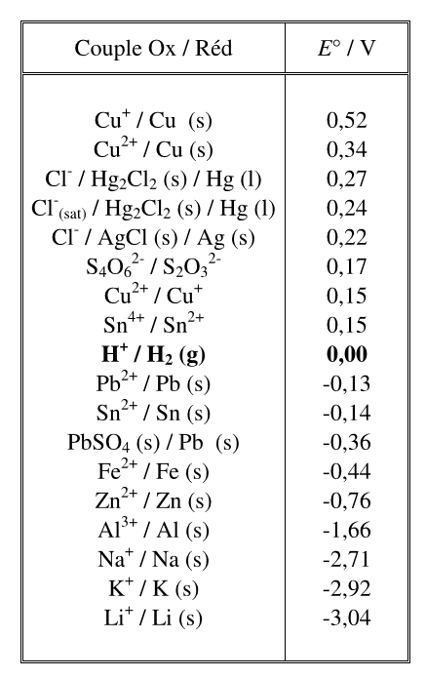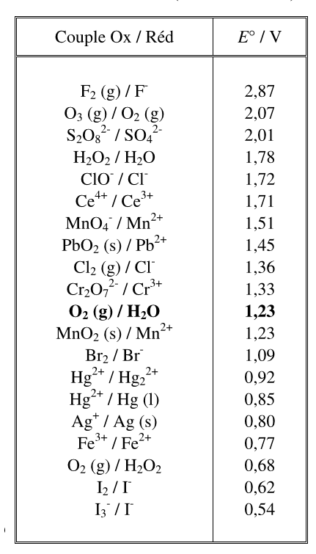

# Exemples d’oxydants et de réducteurs

|  |  |  |
| --- | --- | --- |
| OXYDANTS COURANTS | Formule | APPLICATIONS |
| Dioxygène de l’air | O2 ( g ) | ENVIRONNEMENT  - Oxydation des métaux  ( minerais oxydés dans la nature)  - Oxydation des aliments  - Formation des polluants ( oxyde de soufre, d’azote, de carbone )  - Respiration |
| * Ions permanganate  * Diiode  * Peroxyde d’hydrogène  * Ion hypochlorite | MnO4-(aq)  I2(aq)  H2O2 (aq)  ClO-(aq) | **BIOLOGIE**  - Antiseptiques ( oxydation des membranes bactériennes )   * Solution de Dakin * Solution de Bétadine, Lugol, alcool iodé * Eau oxygénée * Eau de Javel   - Dégradation des aliments par oxydation en présence d’enzymes  ( oxydases => **Al**cool **déhyd**rogénas**e** )  - Synthèse d’hormones stéroïdiennes |
| * Ion nitrate  * Ion oxonium | NO3- ( aq ) H3O+ | Oxydation des métaux   * Cu, Al, Sn, Zn * Zn, Al, Sn |

|  |  |  |
| --- | --- | --- |
| **REDUCTEURS COURANTS** | Formule | APPLICATIONS |
| Métaux | Zn, Al | - Réactions de piles ou d’électrolyses |
| Carbone | C | Le plus important réducteur industriel des oxydes métalliques :  ( Fabrication de l’acier :  FeO(s) + C(s) = Fe (s) + CO(g) ) |
| Vitamine C | C6H8O6 | - Antioxydant des aliments |
| Dioxyde de soufre | SO2 (g) | Ajout au vin comme antioxydant |

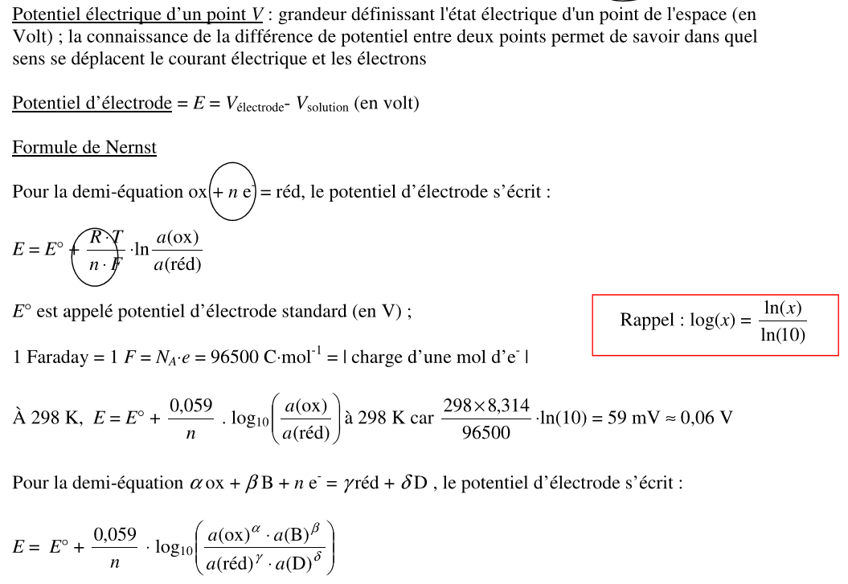

**Différents types d’électrodes**

